**StartUp**

**Veb aplikacija za nalaženje studentskih praksi**

**Korisničko uputstvo**

**Verzija 1.0**

Istorija revizija

|  |  |  |  |
| --- | --- | --- | --- |
| **Datum** | **Verzija** | **Opis** | **Autori** |
| 15.02.2023. | 1.0 | finalna verzija | Halida |

**Sadržaj**

1. Uvod 4

2. Pristup portalu 4

2. 1 Registrovanje na sistem kao student 4

2.2 Prijavljivanje na sistem 5

2. 3 Registrovanje na sistem kao poslodavac 6

3. Pregled praksi 6

3.1 Pregled detalja o nekoj praksi 7

3.2 Pretraga po lokaciji 7

3.2 Pretraga prema oblasti rada 8

3.3 Pretraga prema poslodavcu 9

4. Prikaz liste omiljenih 9

4.1 Dodavanje u omiljeno 9

4.2 Prikaz liste omiljenih praksi 10

5. Prijava na oglas 11

5.1 Prijava na oglas 11

6. Ocenjivanje i kontaktiranje kompanija 11

6.1 Ocenjivanje kompanije 11

6.2 Kontaktiranje kompanije 12

7. Ažuriranje, brisanje profila i promena lozinke 14

8. Dodavanje, izmena i brisanje oglasa 14

8.1 Dodavanje oglasa 14

8.2 Izmena i brisanje oglasa 15

Korisničko uputstvo za StartUp

# 1. Uvod

StartUp je veb aplikacija koja služi studentima da pronađu prakse, prijave se na njih, dodaju u omiljeno, dok poslodavci postavljaju te prakse. Korisnici nakon prijavljivanja imaju sve funkcije na raspolaganju. Takođe studenti mogu ocenjivate kompanije i kontaktirati ih.

# 2. Pristup portalu

## 

## 2. 1 Registrovanje na sistem kao student

Stranica za registrovanje izgleda ovako:



Slika 1 – Registrovanje na sistem

1. Korisnik upisuje svoje podatke u formu
2. Korisnik klikće dugme Register
3. Ukoliko je neki podatak neispravnog formata ili je Email već u upotrebi, račun neće biti napravljen. Ukoliko je sve u redu, korisnik će biti registrovan na sistem

## 2.2 Prijavljivanje na sistem

Stranica za prijavljivanje izgleda ovako:

Slika 2 – Registrovanje na sistem

1. Korisnik upisuje svoje podatke u formu
2. Korisnik klikće dugme Login
3. Ukoliko je neki podatak neispravan, korisnik neće biti prijavljen. Ukoliko je sve u redu, korisnik će biti prijavljen na sistem

## 2. 3 Registrovanje na sistem kao poslodavac

Stranica za registrovanje izgleda ovako:

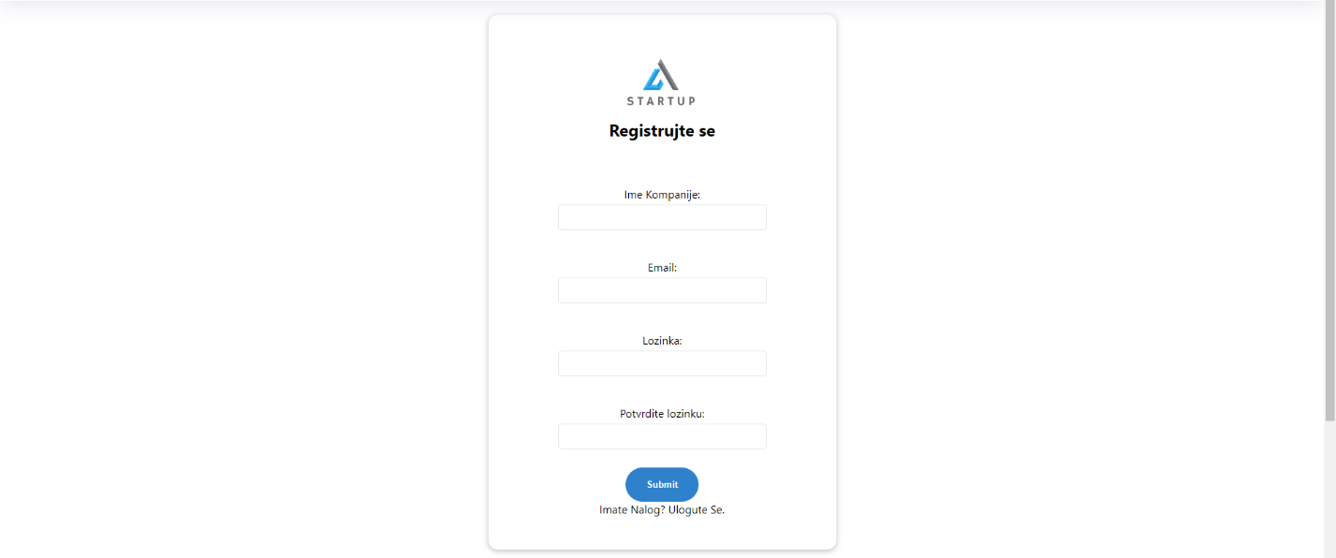

1. Korisnik upisuje svoje podatke u formu
2. Korisnik klikće dugme Register
3. Ukoliko je neki podatak neispravnog formata ili je Email već u upotrebi, račun neće biti napravljen. Ukoliko je sve u redu, korisnik će biti registrovan na sistem

# 3. Pregled praksi

Klikom na dugme „Prakse“ izlistavaju se sve postavljene prakse.

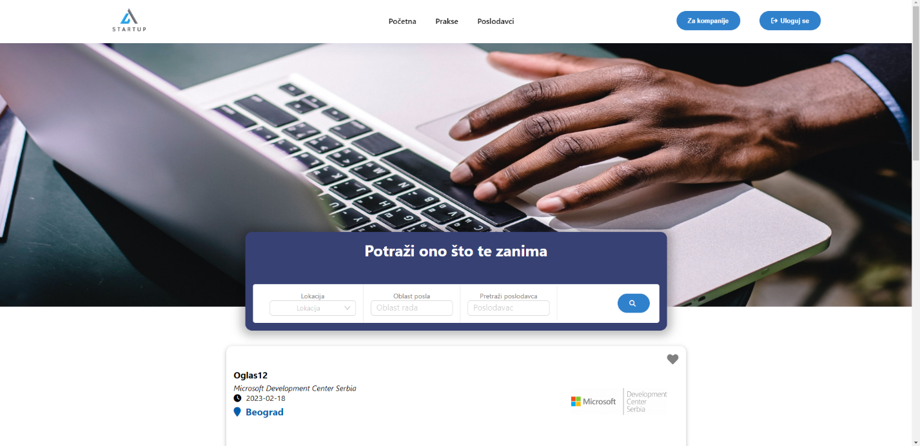

Slika 3 – prikaz praksi

## 3.1 Pregled detalja o nekoj praksi

1. Korisnik ide na stranicu „Prakse“.
2. Klikom na neku od praksi otvara se stranica sa njihovim detaljim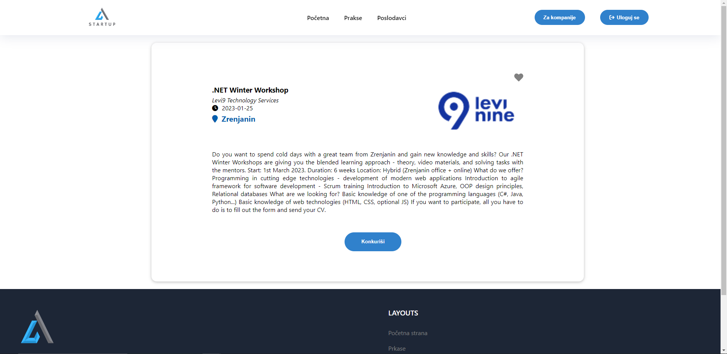

## 3.2 Pretraga po lokaciji

1. Korisnik bira lokaciju po kojoj hoće da pretražuje

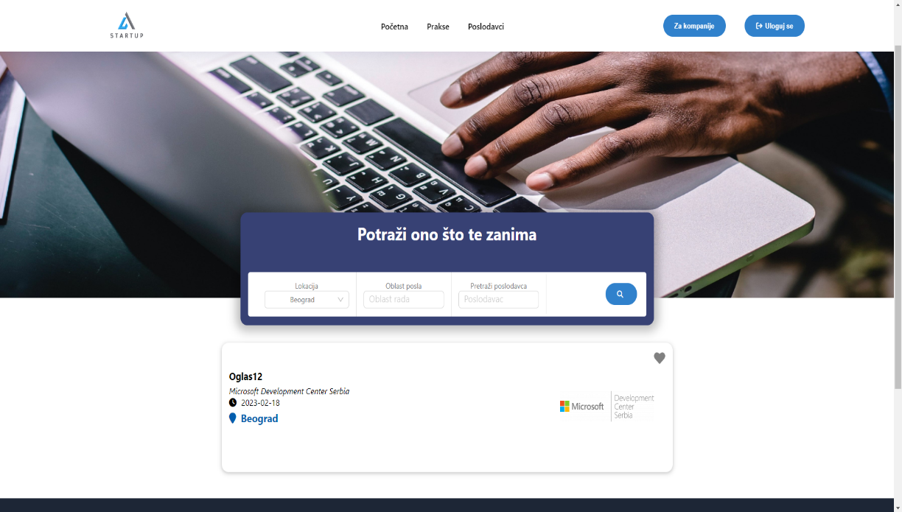

## 3.2 Pretraga prema oblasti rada

1. Korisnik upisuje oblast rada po kojoj hoće da pretražujeGraphical user interface, application

   Description automatically generated

## 3.3 Pretraga prema poslodavcu

# 4. Prikaz liste omiljenih

## 4.1 Dodavanje u omiljeno

1. Korisnik ulazi na stranicu sa praksama.

2. Bira željenu praksu.

3. Klikom na nju ulazi na stranicu sa detaljima te prakse.

4. Klikom na ikonicu dodaje je u omiljeno.

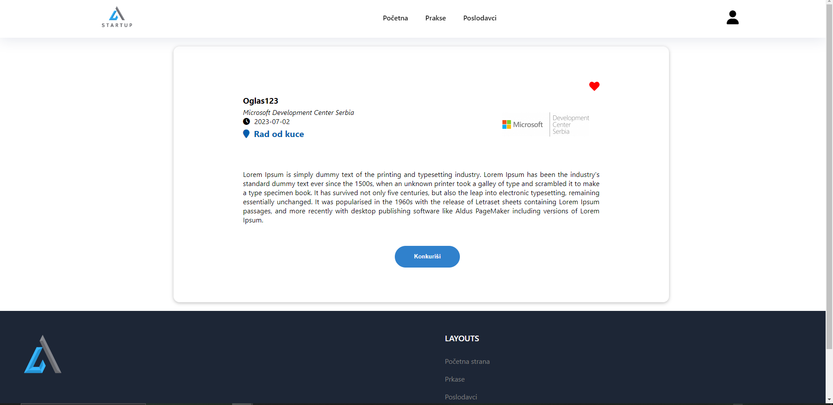

## 4.2 Prikaz liste omiljenih praksi

1. Na stranici omiljeni se nalaze sve sačuvane prakse tog korisnika

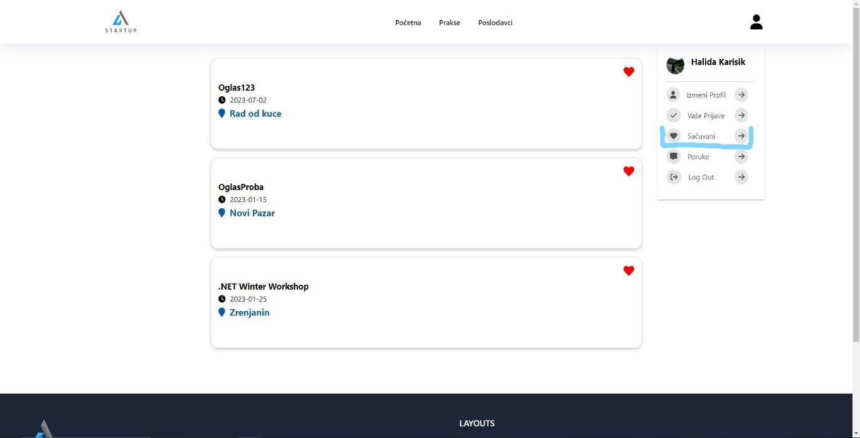

# 5. Prijava na oglas

## 5.1 Prijava na oglas

1. Klikom na dugme „Konkuriši“ otvara se forma.

2. Korisnik dodaje dokument.

3. Klikom na „Prijavi se“ prijavljuje se na oglas.

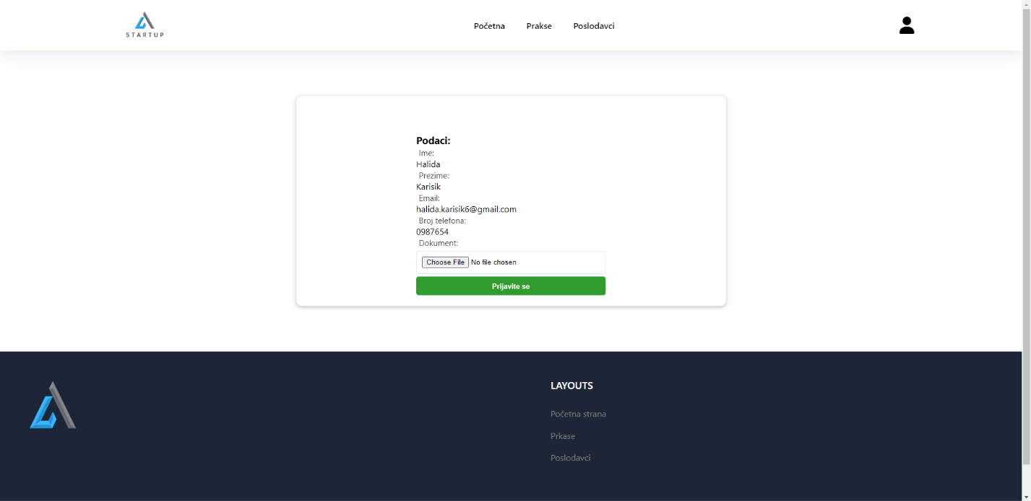

# 6. Ocenjivanje i kontaktiranje kompanija

## 6.1 Ocenjivanje kompanije

1. Korisnik ulazi na stranicu „Poslodavci“.

2. Bira poslodavca koga želi da oceni.

3. Klikom na dugme „Ocenite nas“ daje ocenu poslodavcu.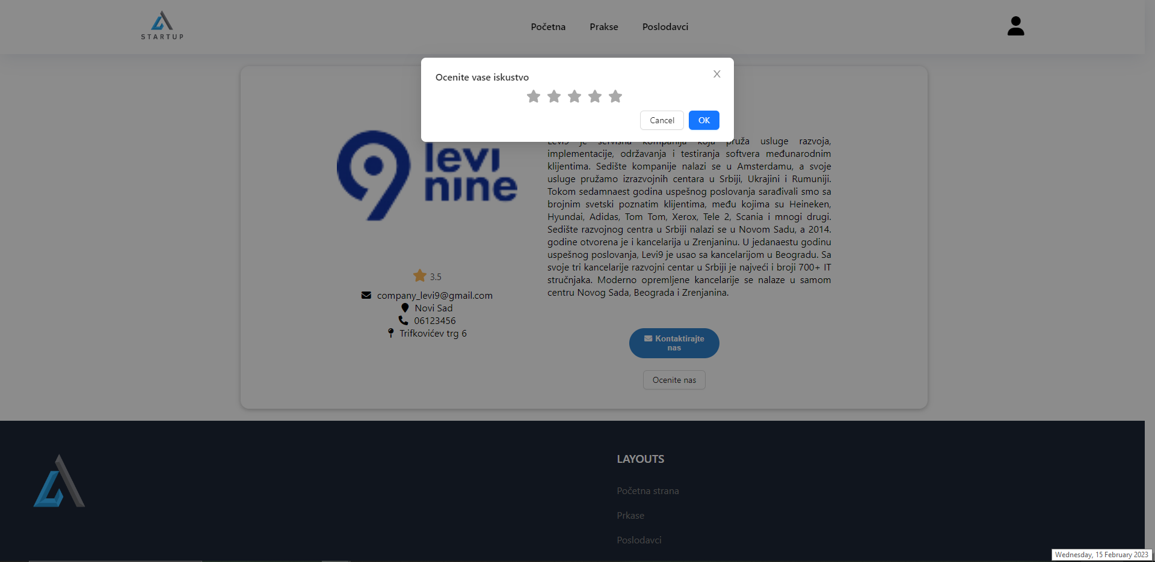

## 6.2 Kontaktiranje kompanije

1. Korisnik ulazi na stranicu „Poslodavci“.

2. Bira poslodavca koga želi da kontaktira.

3. Klikom na dugme „Kontaktirajte nas“ može upisati svoju poruku.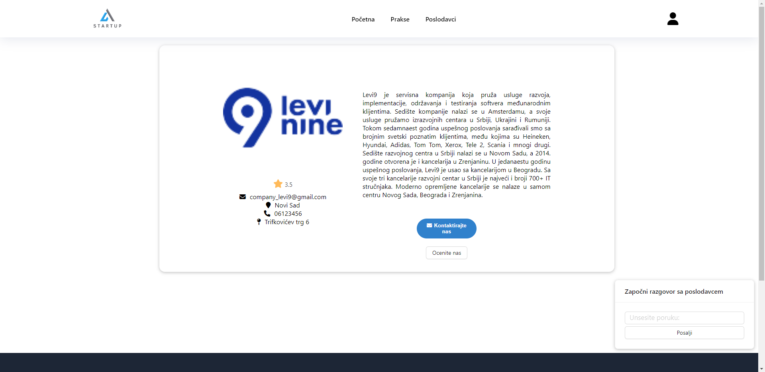

Sve poruke sa poslodavcima se mogu naći klikom na „Poruke“ u meniju.

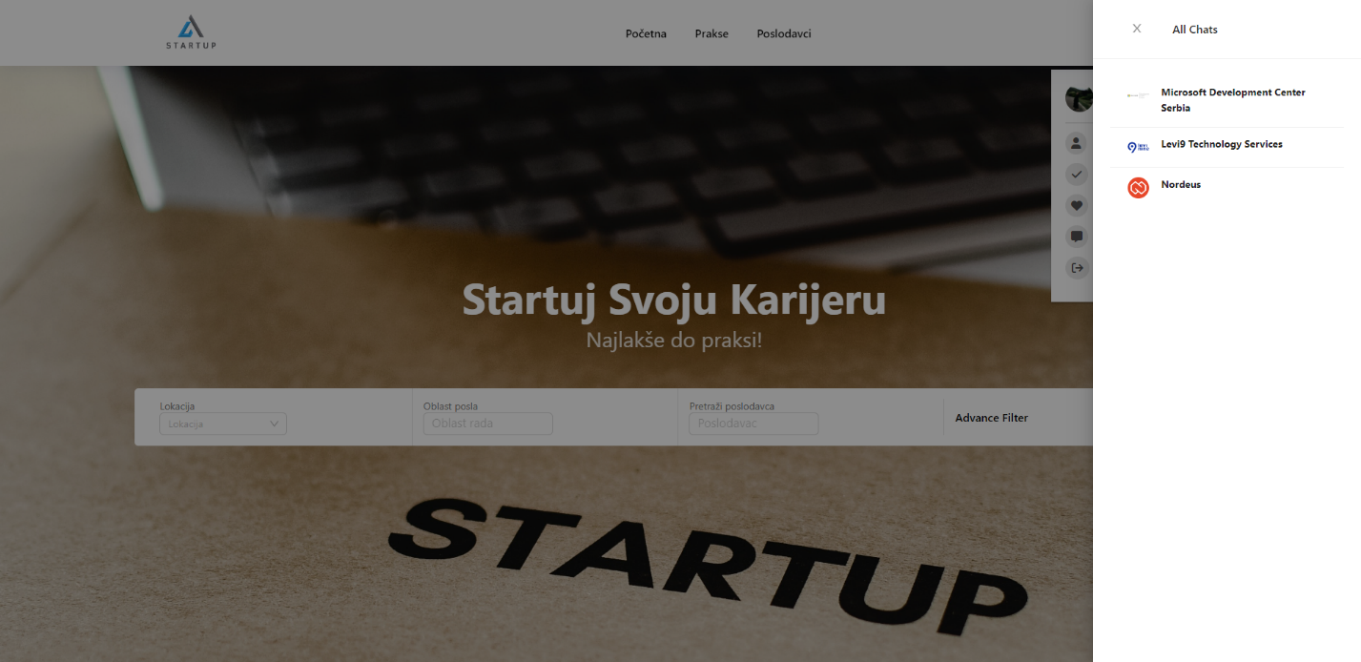

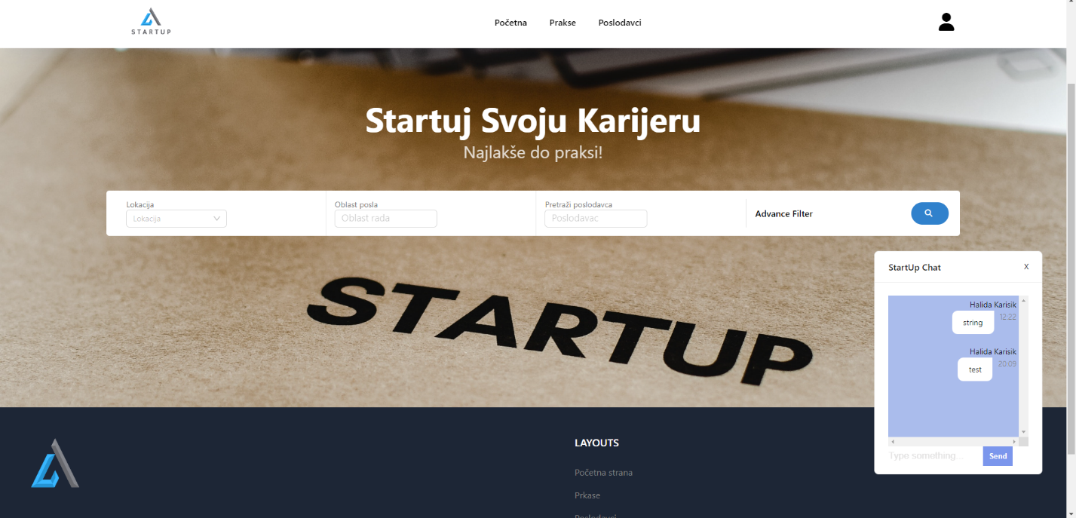

# 7. Ažuriranje, brisanje profila i promena lozinke

1. Ulaskom na strnicu „Izmeni profil“ korisnik može naći sve pomenute mogućnosti.

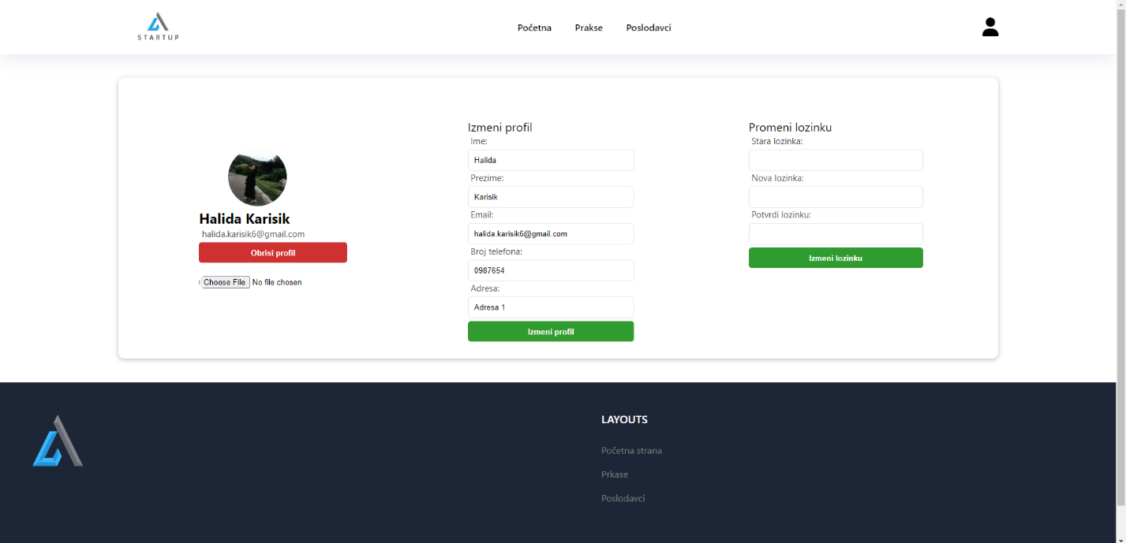

# 8. Dodavanje, izmena i brisanje oglasa

## 8.1 Dodavanje oglasa

1. Ulogovani poslodavac može dodati oglas klikom na dugme „Dodaj oglas“ u meniju.

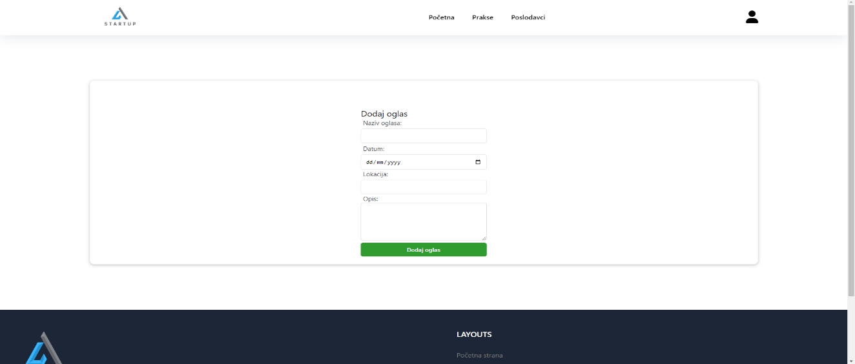

## 8.2 Izmena i brisanje oglasa

1. Klikom na dugme „Dodati oglasi“otvara se stranica sa dodatim oglasima.

2. Klikom na dugme „Izmeni oglas“ otvara se forma za ažuriranje oglasa i dugme za brisanje istog.

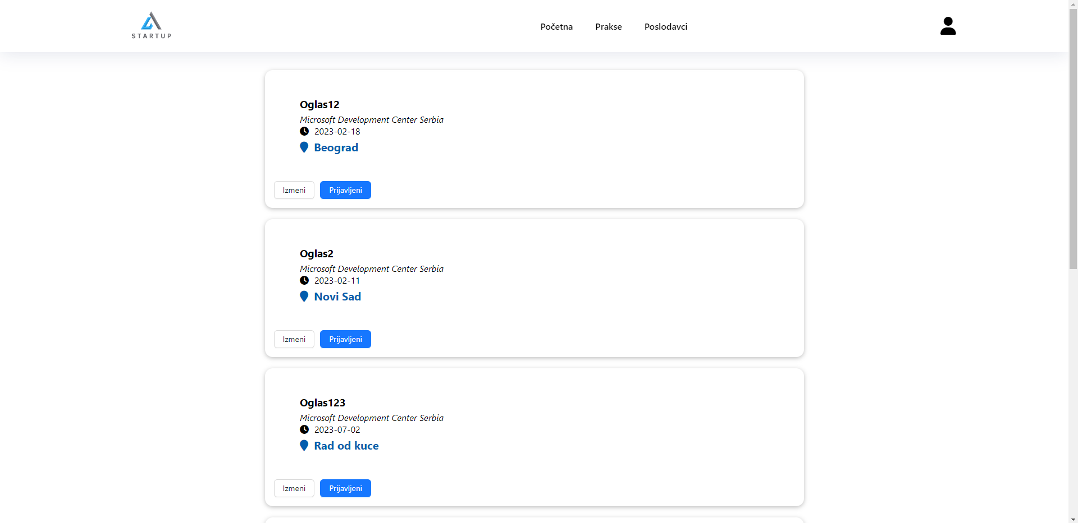

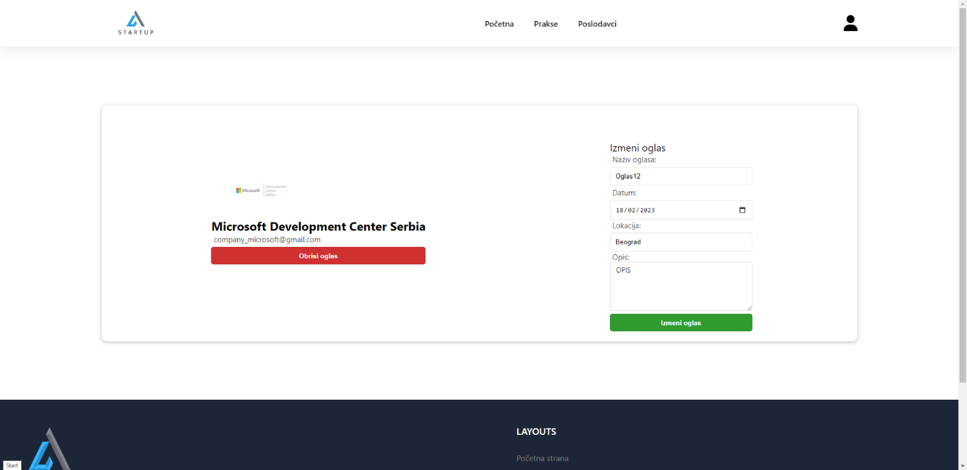

Kikom na dugme „Prijavljeni“ otvara se stranca sa svim studentima koji su prijavljeni na taj oglas.

Dugme „Dokument“ čuva dokument koji je postavljen pri prijavi na oglas.

Dugme „Kontakt“ otvara chat sa tim korisnikom.